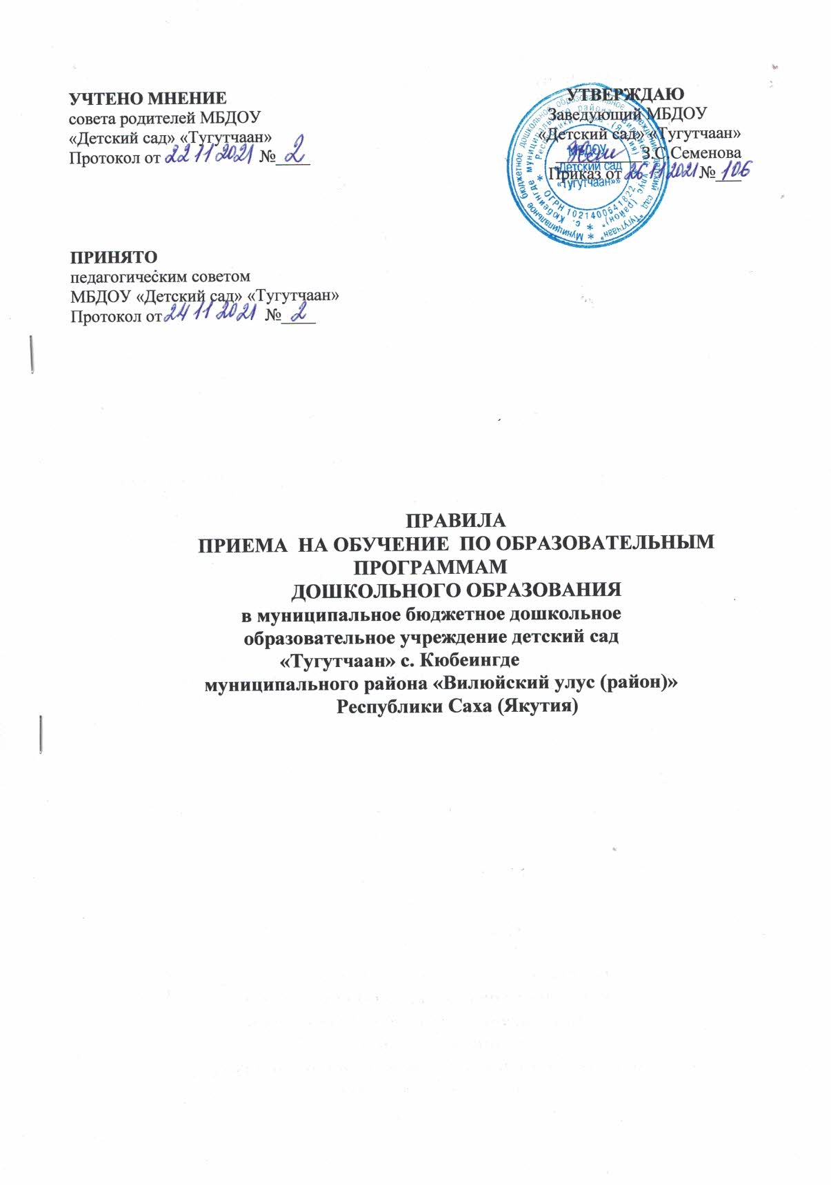

УТВЕРЖДАЮ
Заведующий МБДОУ
«Детский сад Тугутчаан»
__________/Семенова З.С./
Приказ №________
«___»_________ 202__ г.

ПРИНЯТО
Педагогическим советом
МБДОУ «Детский сад «Тугутчаан»»
Протокол№____ от «____»________202__г
УЧТЕНО
Мнение Совета родителей
МБДОУ «Детский сад «Тугутчаан»»
Протокол от «___»_________202__г

ПАСПОРТ
доступной среды для детей с ОВЗ и детей – инвалидов
в муниципальном бюджетном дошкольном образовательном учреждении детский сад «Тугутчаан» с.Кюбеингде муниципального района «Вилюйский улус (район)» Республики Саха (Якутия)

I. КРАТКАЯ ХАРАКТЕРИСТИКА ОБЪЕКТА
Адрес объекта, на котором предоставляется(ются) услуга (услуги): 678221 г. Республика Саха (Якутия), Вилюйский улус (район) с.Кюбеингде, ул. Победы, дом 7.
Наименование предоставляемой(ых) услуги (услуг): дошкольное образование.
Сведения об объекте:
отдельно стоящее здание одноэтажное, по адресу Победы 7 - 116,4 кв. м;
наличие прилегающего земельного участка (да, нет); 1700 кв. м.
отдельно стоящее здание одноэтажное, по адресу Новая 4 – 136,5 кв. м;
наличие прилегающего земельного участка (да, нет); 2800 кв. м.
Название организации, которая предоставляет услугу населению (полное наименование – согласно уставу, сокращенное наименование): муниципальное бюджетное дошкольное образовательное учреждение детский сад «Тугутчаан» с.Кюбеинде муниципального района «Вилюйский улус (район), Республики Саха (Якутия);
Сокращенное наименование Учреждения: МБДОУ «Детский сад «Тугутчаан»»;
Адрес места нахождения организации: 678221, Российская Федерация, Республика Саха (Якутия), Вилюйский улус (район), с.Кюбеингде, ул. Победы дом7.
Основание для пользования объектом (оперативное управление, аренда, собственность): оперативное управление.
Форма собственности (государственная, муниципальная, частная): муниципальная.
Административно-территориальная подведомственность (федеральная, региональная, муниципальная): муниципальная.
Наименование и адрес вышестоящей организации: Управление образования, МКУ «Вилюйское УУО»

II. КРАТКАЯ ХАРАКТЕРИСТИКА ДЕЙСТВУЮЩЕГО ПОРЯДКА
ПРЕДОСТАВЛЕНИЯ НА ОБЪЕКТЕ УСЛУГ НАСЕЛЕНИЮ
Сфера деятельности: дошкольное образование.
Плановая мощность (посещаемость, количество обслуживаемых в день, вместимость, пропускная способность): 40 человек.
Форма оказания услуг (на объекте, с длительным пребыванием, в т. ч. проживанием, обеспечение доступа к месту предоставления услуги, на дому, дистанционно): на объекте.
Категории обслуживаемого населения по возрасту (дети, взрослые трудоспособного возраста, пожилые; все возрастные категории): дети 1,5–7 лет.
Категории обслуживаемых инвалидов (инвалиды с нарушениями опорно-двигательного аппарата; нарушениями зрения, нарушениями слуха): ребенок – инвалид 1.

III. ОЦЕНКА СОСТОЯНИЯ И ИМЕЮЩИХСЯ НЕДОСТАТКОВ В ОБЕСПЕЧЕНИИ
УСЛОВИЙ ДОСТУПНОСТИ ДЛЯ ИНВАЛИДОВ ОБЪЕКТА
№ п/п | Основные показатели доступности для инвалидов объекта | Оценка состояния и имеющихся недостатков в обеспечении условий доступности для инвалидов объекта
1 | 2 | 3
1 | Выделенные стоянки автотранспортных средств для инвалидов | Нет
2 | Сменные кресла-коляски | Нет
3 | Адаптированные лифты | Нет
4 | Поручни | Нет
5 | Пандусы | Есть
6 | Подъемные платформы (аппарели) | Нет
7 | Раздвижные двери | Нет
8 | Доступные входные группы | Есть
9 | Доступные санитарно-гигиенические помещения | Нет
10 | Достаточная ширина дверных проемов в стенах, лестничных маршей, площадок | Нет
11 | Надлежащее размещение оборудования и носителей информации, необходимых для обеспечения беспрепятственного доступа к объектам (местам предоставления услуг) инвалидов, имеющих стойкие расстройства функции зрения, слуха и передвижения | Нет
12 | Дублирование необходимой для инвалидов, имеющих стойкие расстройства функции зрения, зрительной информации – звуковой информацией, а также надписей, знаков и иной текстовой и графической информации – знаками, выполненными рельефно-точечным шрифтом Брайля и на контрастном фоне | Нет
13 | Дублирование необходимой для инвалидов по слуху звуковой информации зрительной информацией | Нет
14 | Иные | Нет

IV. ОЦЕНКА СОСТОЯНИЯ И ИМЕЮЩИХСЯ НЕДОСТАТКОВ В ОБЕСПЕЧЕНИИ УСЛОВИЙ ДОСТУПНОСТИ ДЛЯ ИНВАЛИДОВ ПРЕДОСТАВЛЯЕМЫХ УСЛУГ
№ п/п | Основные показатели доступности для инвалидов предоставляемой услуги | Оценка состояния и имеющихся недостатков в обеспечении условий доступности для инвалидов предоставляемой услуги
1 | 2 | 3
1 | Наличие при входе в объект вывески с названием организации, графиком работы организации, планом здания, выполненных рельефно-точечным шрифтом Брайля и на контрастном фоне | Нет
2 | Обеспечение инвалидам помощи, необходимой для получения в доступной для них форме информации о правилах предоставления услуги, в том числе об оформлении необходимых для получения услуги документов, о совершении ими других необходимых для получения услуги действий | Нет
3 | Проведение инструктирования или обучения сотрудников, предоставляющих услуги населению, для работы с инвалидами, по вопросам, связанным с обеспечением доступности для них объектов и услуг | Нет
4 | Наличие работников организаций, на которых административно-распорядительным актом возложено оказание инвалидам помощи при предоставлении им услуг | Нет
5 | Предоставление услуги с сопровождением инвалида по территории объекта работником организации | Есть
6 | Предоставление инвалидам по слуху при необходимости услуги с использованием русского жестового языка, включая обеспечение допуска на объект сурдопереводчика, тифлопереводчика | Нет
7 | Соответствие транспортных средств, используемых для предоставления услуг населению, требованиям их доступности для инвалидов | Транспортные средства отсутствуют
8 | Обеспечение допуска на объект, в котором предоставляются услуги, собаки-проводника при наличии документа, подтверждающего ее специальное обучение, выданного по форме и в порядке, утвержденном приказом Министерства труда и социальной защиты Российской Федерации | Нет
9 | Наличие в одном из помещений, предназначенных для проведения массовых мероприятий, индукционных петель и звукоусиливающей аппаратуры | Нет
10 | Адаптация официального сайта органа и организации, предоставляющих услуги в сфере образования, для лиц с нарушением зрения (слабовидящих) | Есть
11 | Обеспечение предоставления услуг тьютора | Нет
12 | Иные | Нет

V. ПРЕДЛАГАЕМЫЕ УПРАВЛЕНЧЕСКИЕ РЕШЕНИЯ ПО СРОКАМ И ОБЪЕМАМ РАБОТ, НЕОБХОДИМЫМ ДЛЯ ПРИВЕДЕНИЯ ОБЪЕКТА И ПОРЯДКА ПРЕДОСТАВЛЕНИЯ НА НЕМ УСЛУГ В СООТВЕТСТВИЕ С ТРЕБОВАНИЯМИ ЗАКОНОДАТЕЛЬСТВА РОССИЙСКОЙ ФЕДЕРАЦИИ ОБ ОБЕСПЕЧЕНИИ УСЛОВИЙ ИХ ДОСТУПНОСТИ ДЛЯ ИНВАЛИДОВ
№ п/п | Предлагаемые управленческие решения по объемам работ, необходимым для приведения порядка предоставления услуг в соответствие с требованиями законодательства Российской Федерации об обеспечении условий их доступности для инвалидов | Сроки
1 | Вход в здание (главный вход, входы в группы, расположенные на первом этаже): организационные мероприятия, индивидуальное решение с TCP.  Привести пандус в соответствие нормативным требованиям; установить противоскользящее покрытие на края ступеней; установить недостающие поручни вдоль марша лестниц; снизить высоту порогов входных дверей; установить кнопку вызова персонала в пределах досягаемости инвалида-колясочника | (в пределах финансирования)
2 | Территория, прилегающая к зданию (участок): текущий ремонт, организационные мероприятия.  Обеспечить информационное сопровождение на путях движения с нанесением цветовой и/или тактильной маркировки; снизить высоту бортового камня в местах пересечения тротуара с проезжей частью; выделить места для парковки инвалидов, обозначить их соответствующими символами | (в пределах финансирования)
3 | Санитарно-гигиенические помещения: организационные мероприятия, индивидуальное решение с TCP.  В группах, где имеются унитазы, установить опорные поручни, оборудовать поручнями раковины | в рамках капитального ремонта

